ASSUNTO :. INDICO PARA QUE O DEPARTAMENTO COMPETENTE, QUE SEJA REALIZADO OPERAÇÃO TAPA BURACOS E LIMPEZA NA RUA JOÃO MISSÁGLIA, NO PARQUE DO ESTADO II.

DESPACHO

SALA DAS SESSÕES ____/____/_____

PRESIDENTE DA MESA

INDICAÇÃO Nº , DE 2017

SENHOR PRESIDENTE,
SENHORES VEREADORES,

INDICO ao Exmo Senhor Prefeito Municipal para que o departamento competente, que seja realizado operação tapa buracos e limpeza na Rua João Misságlia, no Parque do Estado II.

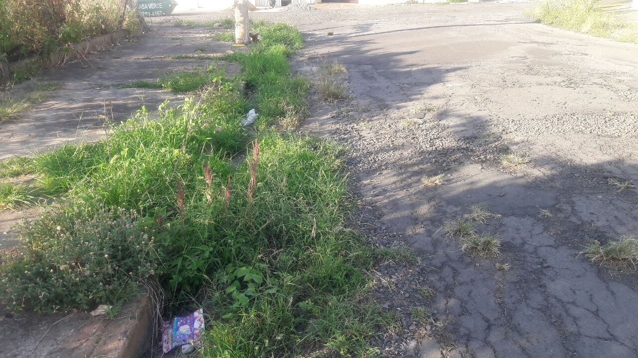

SALA DAS SESSÕES “VEREADOR SANTO RÓTOLLI”, aos 28 de fevereiro de 2017

VEREADOR LUIS ROBERTO TAVARES

